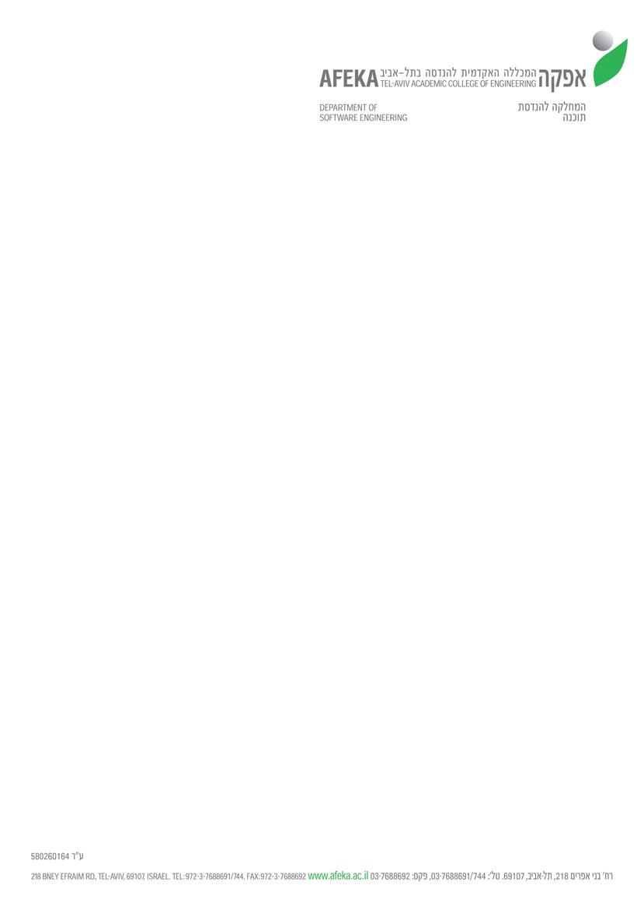

**מס' נבחן**

**בחינות**

**שם הקורס: גרפיקה ממוחשבת**

**קוד הקורס: 10342**

|  |  |
| --- | --- |
| **הוראות לנבחן:**   * **חומר עזר שימושי לבחינה**   **מותר כל חומר עזר מודפס או כתוב** | **בחינת סמסטר:**  **השנה:**  **מועד:** |
| * **אין לכתוב בעפרון** * **אין להשתמש בטלפון סלולארי** * **אין להשתמש במחשב אישי או נייד** * **אין להשתמש בדיסק און קי ו/או מכשיר מדיה אחר** * **אין להפריד את דפי שאלון הבחינה** | **תאריך הבחינה:**  **שעת הבחינה:**  **משך הבחינה:**  **השאלון לא ייבדק בתום הבחינה  ע"י המרצה**  **מרצים: מר ויקטור טאובקין** |

|  |
| --- |
| **מבנה הבחינה והנחיות לפתרון:**  **במבחן 4 שאלות. משקל כל שאלה מסומן ליד השאלה.** |

1. (30 נק') כתבו תוכנית ב-OpenGL המציגה את עוגה ואת סכין כמו האיור הבא. בנוסף בתחתית החלון מופיע סרגל עם שלושה שלטים.

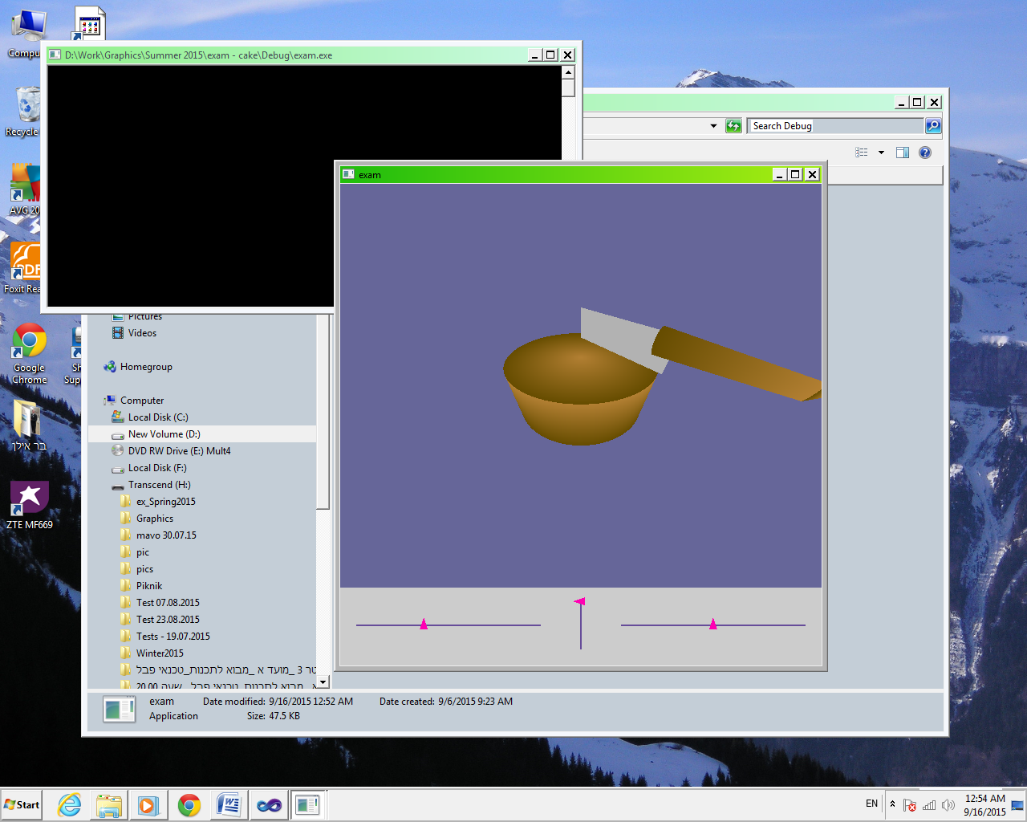

* השלט הימני מאפשר לסובב את נקודת המבט סביב מרכז העוגה.
* השלט השמאלי מאפשר לסובב את הסכין סביב מרכז העוגה (באיור הבא בצד השמאלי)
* השלט האמצעי מאפשר להוריד/להעלות את הסכין(באיור הבא בצד הימני)

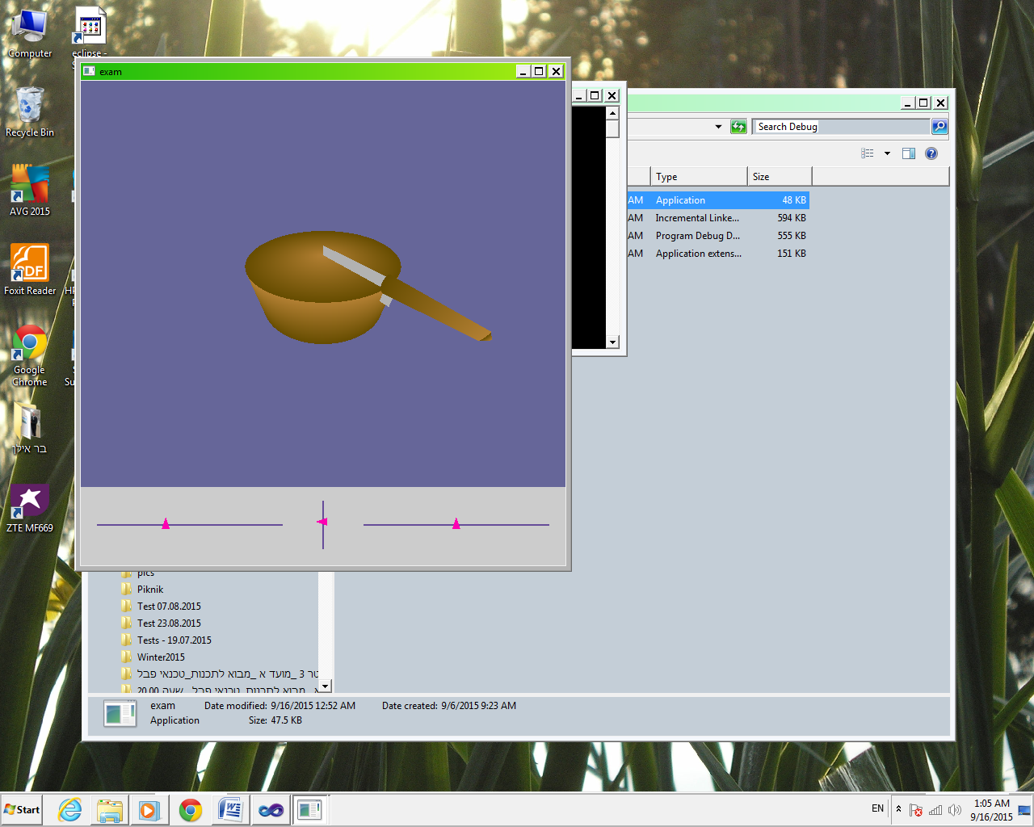 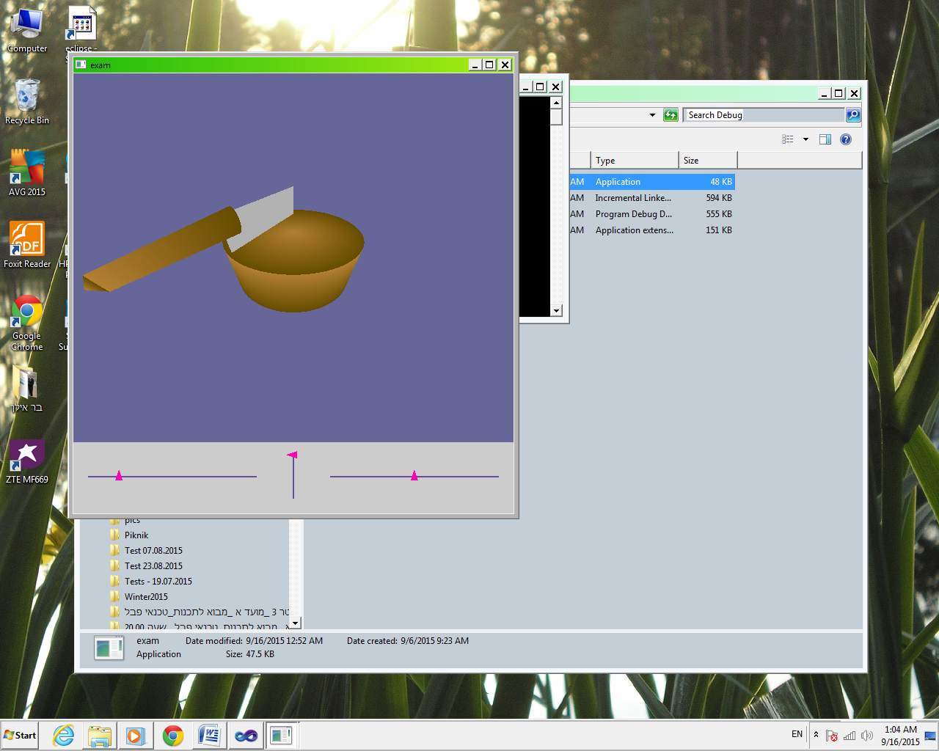

1. (30 נק') הוספת תפקוד הנ"ל לשלטים.
2. (30 נק') אם הסכין ירד עד הסוף ועלה עד הסוף ולאחר מכן סובב ושוב ירד עד הסוף ועלה עד הסוף תקפוץ חתיכת העוגה לפי זוויות החתכים שנעשו:

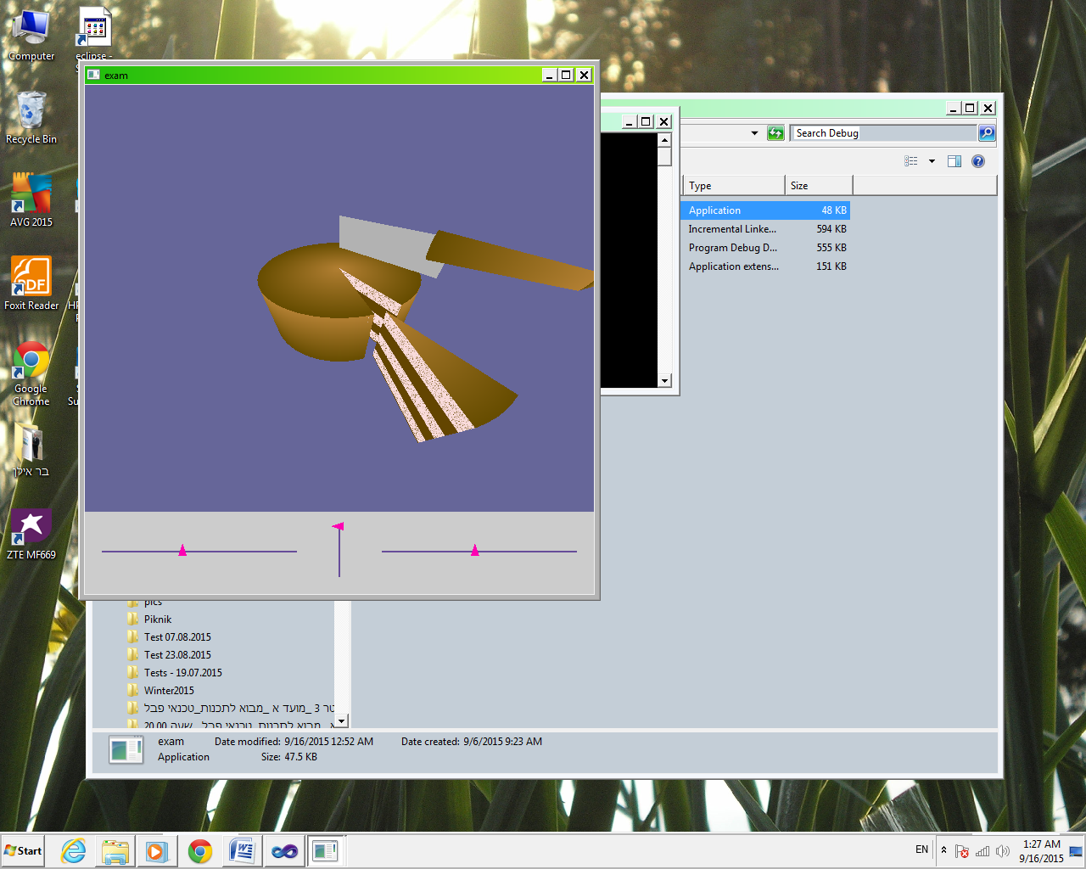

1. (10 נק') גם בחתיכת העוגה וגם בשארית הציגו טקסטורה של עוגה כמו באיור הבא:

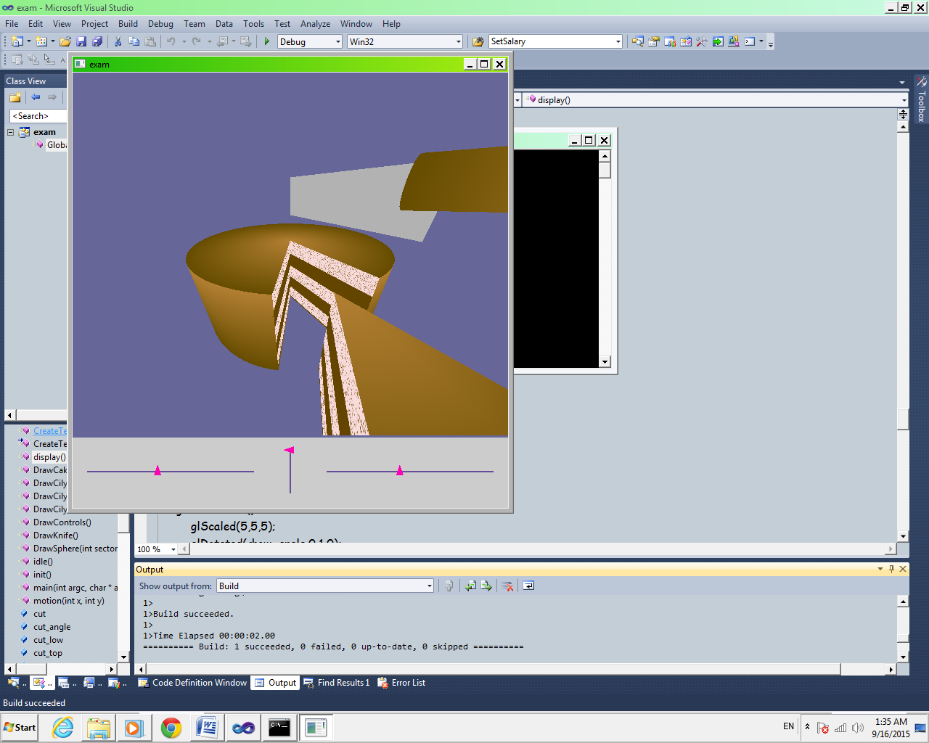

**בהצלחה!**

כל הזכויות שמורות ©. מבלי לפגוע באמור לעיל, אין להעתיק, לצלם, להקליט, לשדר, לאחסן מאגר מידע, בכל דרך שהיא, בין מכאנית ובין אלקטרונית או בכל דרך אחרת כל חלק שהוא מטופס הבחינה